ΑΝΑΚΟΙΝΩΣΗ
Αγαπητοί γονείς
Σας ενημερώνω ότι η Χριστουγεννιάτικη γιορτή μας θα πραγματοποιηθεί την Τετάρτη 21 Δεκεμβρίου 2022 και ώρα 17:15 στο χώρο του Νηπιαγωγείου.
Την ημέρα αυτή το Νηπιαγωγείο δε θα λειτουργήσει το πρωί καθώς έχει πάρει ειδική άδεια μεταφοράς ωραρίου για τις εορταστικές εκδηλώσεις.
Τα παιδιά θα προσέλθουν και θα αποχωρήσουν με τη συνοδεία των γονέων τους. (Παρακαλείσθε να προσέλθετε έγκαιρα καθώς θα ακολουθήσει η γιορτή του Δημοτικού Σχολείου).Όπως αποφασίστηκε και στη συνάντηση γονέων θα ακολουθήσει ένα μικρό κέρασμα για παιδιά και μεγάλους . Παρακαλείσθε όποιος επιθυμεί να προσφέρει εδέσματα σε γλυκές ή αλμυρές γεύσεις ή κάποιο αναψυκτικό.
Την επόμενη ημέρα Πέμπτη 22 Δεκεμβρίου το Νηπιαγωγείο λειτουργεί κανονικά. Θα πραγματοποιηθεί μάλιστα και εκκλησιασμός στον Ιερό Ναό Εισοδίων της Θεοτόκου Φαρρών. ( Πρέπει να υπογράψετε και επιστρέψτε στο Νηπιαγωγείο το σχετικό εγκριτικό σημείωμα).
Την Παρασκευή 23 Δεκεμβρίου 2022 τελευταία ημέρα πριν τις διακοπές των Χριστουγέννων το Νηπιαγωγείο θα λειτουργήσει κανονικά.
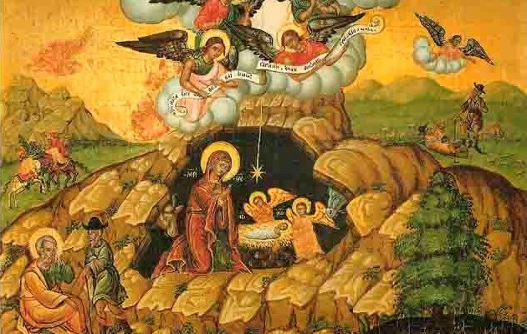
Εύχομαι ΚΑΛΑ ΧΡΙΣΤΟΥΓΕΝΝΑ με υγεία ευτυχία και αγάπη στις οικογένειές σας ΚΑΛΗ ΠΡΟΟΔΟ στα παιδιά μας και ο νέος χρόνος 2023 να φέρει στον καθένα ότι επιθυμεί

ΕΥΧΑΡΙΣΤΩ ΠΟΛΥ

